华东理工大学 2021—2022 学年第 2 学期

《计算方法》课程论文 2022.5

班级 计203 学号 20002462 姓名 刘子言

开课学院 信息学院 任课教师 郭卫斌 成绩

|  |
| --- |
| 论文内容：  查找利用“计算方法”的相关方法、算法或技术解决科学与工程中实 际问题的具体应用实例。要求首先对相关问题进行简介，然后阐述如何 具体运用计算方法的相关理论解决这些实际问题，最后分析上述方法存在的不足，提出自己的意见或建议。 |
| 论文要求：  1． 字数>3000 字；   1. A4 纸，左、右、下边距为 2.5 厘米，上边距为 2.8 厘米，页码位于页面底端中间； 2. **题名：**题名能概括反映论文的主旨和主要内容，小二号，黑体； 3. **摘要：**精练说明论文的目的、方法、结果和结论，100～200 字。五号、楷体； 4. **关键词：**3 到 5 个。注意中文关键词的内容、顺序。五号、楷体； 5. **正文：**小四号、宋体，正文中所有非汉字均用 Times New Roman 体； 6. **符号：**文中所有符号及英文缩写符号第一次出现时，请写出中文全称,下文中即可直接引用； 数学符号要用斜体表示，矢量与矩阵用黑斜体表示。符号的大小写、黑斜体注意全文统一； 7. **图、表：**图号图名标在图的正下方，居中。表号、表名标在表格的正上方，居中； 8. **参考文献著录要求：**   **期刊**：作者.题名[J].刊名（刊名英文的要用全称，不能简写），年，卷号(期号)：起-止页.**书籍:** 作者.书名[M].出版地：出版商，年：起-止页.  **学位论文：** 作者.题名[D].保存地：单位,年份.  **论文集析出文献:** 作者.题名[C]//编者.论文集名.出版地：出版者,出版年：起-止页.   1. 严禁抄袭。 |
| 教师评语：  教师签字：  年 月 日 |

基于矩阵分解技术的推荐系统优化方案

姓名：刘子言 学号：20002462

指导老师：郭卫斌

摘 要：随着互联网、大数据的快速发展，推荐系统已经成为了当下解决网络信息过载的有力工具。为解决传统推荐系统由于未考虑社交网络中的用户关系而导致的矩阵稀疏、推荐准确度不高等问题，提出一种基于矩阵分解技术的推荐系统优化方案。本文将以电影推荐系统为例，通过矩阵分解技术结合损失函数、随机梯度下降等方法，展示解决问题的具体过程以及优化效果。结果表明，运用矩阵分解技术，推荐系统的准确度有了较高的提升。

关键字：矩阵分解，推荐系统，社交网络，随机梯度，参数估计

**1 相关问题引入及描述**

**1.1 问题引入**

为了解决社交网络信息过载的问题，我们需要引入各式各样的推荐系统。传统的推荐系统则是以协同过滤算法为主，该算法没有考虑到社交网络中不同用户之间的关联关系对推荐结果的影响。随着社交网络的兴起，用户之间有了更加复杂的关联关系，这使得单纯的协同过滤算法推荐精度有所下降。

其实在社交网络中，用户之间的社交关系和用户发布的内容往往有很强的关联性，人们总是倾向于关注与自己的兴趣点相似的人群。并且，在社交网络的研究过程中我们还发现，大多数用户对于内容的评论较少，绝大多数评论的内容由少数人产生。如果将所有用户的评论用矩阵形式展示，那么就会存在着稀疏矩阵的问题。

**1.2 场景描述**

本文主要是通过矩阵分解技术[1]设置特征参数，结合损失函数、随机梯度下降等方法对推荐系统准确度进行优化，同时基于社交网络关系，融合社交网络用户信息，进而提升推荐系统精度。为了能够更好地进行说明与验证，本文将推荐系统建立在一个具体的应用场景中——电影领域，再加以设计与分析。

随着移动互联网在人们日常生活中的全面渗透，互联网公司往往应用千人千面的技术来增加用户的粘度，在影视领域这种情况则更为普遍。相比而言，在众多热门推荐系统之中，电影点评推荐系统的相关研究发展较早。目前在推荐系统领域较为成熟的电影数据集有很多，例如Movielens、Netflix、Douban，本文选择 Douban 和 Netflix 数据集，通过查阅相关资料、搜集数据，最后对电影推荐系统进行了准确度的评估与分析。

**2 矩阵分解的背景及内容**

**2.1 矩阵分解的起源**

在我国，矩阵的概念古已有之，从魏晋时期开始，我国古代的大数学家们都或多或少的对矩阵展开了探索与研究。尤其是在大数学家刘徽编写的《九章算术》中，最早给出了矩阵的类似定义，并且运用矩阵的知识求解线性方程组的问题，将线性方程组加工为特殊形式的上三角方程组，再通过回代过程进行求解，从而系统地总结出了线性方程组的程序化解法——“方程术”。

随着时间的推移，矩阵理论不断的完善。但在大型矩阵的计算过程中，使用基本方法求解过程繁复、计算量较大，于是矩阵的分解技术就应运而生了。运用矩阵分解，将那些大型矩阵分解成简单矩阵的乘积形式，则能够大大地降低计算的难度以及计算量，这就是矩阵分解的最初目的。而实际应用过程中，根据分解的情景及方式的不同，分解得到的矩阵又能够清晰地反映原矩阵的一些特征，因此，矩阵的分解技术能够作为解决某些大型建模问题的理论依据。

在所有的矩阵运算方法中，矩阵的分解是最重要、也是应用范围最广泛的一种方法。在高斯消去法提出之后，矩阵的理论体系得到了进一步的完善和发展。此后的矩阵分解技术，主要都是建立在高斯消去法的基础之上进行的延伸与拓展。

**2.2 矩阵分解基本方法**

2.2.1 矩阵的三角分解

对于待分解矩阵，将其分解为下三角矩阵和上三角矩阵的乘积：

 （1）

如图1所示：

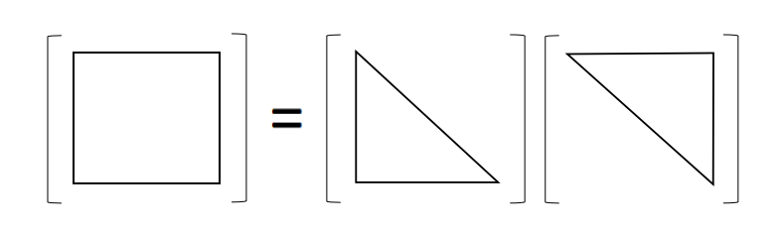图1：矩阵的三角分解示意图

矩阵、、中的元素依次用小写字母、、表示。考察矩阵分解方法的可行性，对于一阶方阵的简单情形，由矩阵分解公式：



不能唯一地确定分解阵的元素和，因此需要再附加某种条件。为了保证分解方程式的唯一性，实际的附加条件是，令其中一个分解阵的对角线元素全为1。由此我们得到了矩阵三角分解的以下两种常用方式。

2.2.2 矩阵的分解

考虑矩阵分解，这里是下三角阵，为单位上三角阵，如对于3阶矩阵，有：



按矩阵乘法规则展开，有：

 （2）

这样归结出的分解公式，是关于变元的非线性方程组。

事实上如果对于分解式(2)设定计算顺序，如逐行生成分解阵各个元素，那么得到的每一步计算都是显式的，即：

 （3）

这一事实具有普遍意义，对于一般形式的矩阵分解，若给定方程组，即可化归为下三角方程组，以及单位上三角方程组来求解。

此种分解方式称为 Crout 分解。

2.2.3 矩阵的分解

类同上述分解可以得到的分解方式，这里是上三角阵，为单位下三角阵，如对于3阶矩阵有：



仿照分解的处理方法，若给定方程组，即可化归为单位下三角方程组，以及上三角方程组来求解。

此种分解方法称为 Doolittle 分解。

2.2.4 对立统一性的数学美

矩阵三角分解的两种方式与，又可以统一的表达为的形式，这里为对角阵。

此外，我们通过比较矩阵分解技术和矩阵分裂技术，可以发现有趣的是：前者运用了矩阵的乘法，而后者运用了矩阵的加法，前者的的主对角元素全为1，后者主对角元素全为0。可见，这两种矩阵处理手续互为反手续，在这个意义上也可以认为，求解线性方程组的直接法和迭代法互为反方法。这两者之间的对立统一性，表明了矩阵算法设计学深层次的数学美。

**3 解决方案的设计思路**

传统的推荐系统假设用户是独立且分布相同，这种假设忽略了使用者的社交关系。在类似于电影社交网络领域，网络中的不确定关系往往成为影响推荐精度的重要因素。如果两个用户兴趣相同、观点相近，那么认为他们之间的关联关系会大于那些具有不同兴趣和关注内容的人。如果两个人喜欢电影的个数超过一定比例，则认为他们有相同的欣赏品味，这种社交网络关系可以在很大程度上影响推荐结果。

**3.1 矩阵分解技术**

对于一个电影推荐系统而言，其用户和电影之间的关系转换为一个 user-item 矩阵。矩阵中的行代表用户，列代表电影。若用户对电影有过评分，则矩阵中处于用户对应行与电影对应列的交叉位置表示用户对电影的分值，该矩阵被称为评分矩阵。

通过矩阵分解技术［4-5］，可以将 user-item 评分矩阵分解为两个低秩的用户电影矩阵，同时降低计算复杂度，如图2所示。利用线性回归思想，通过最小化观察数据的平方来寻求最优用户和项目的隐含向量表示，进而用于预测缺失评分。

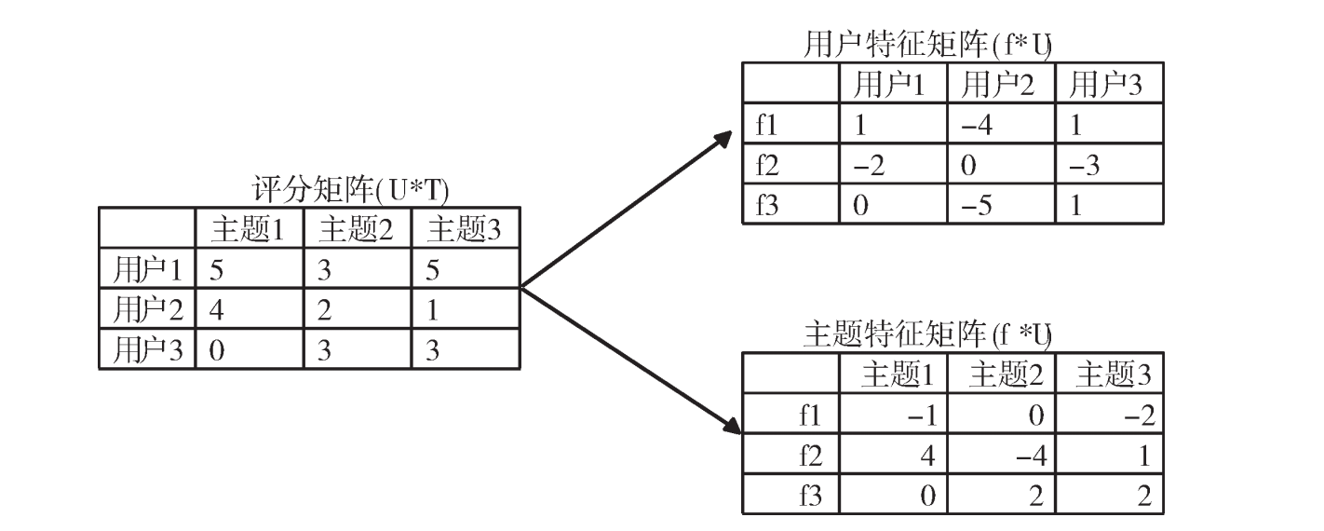

图2：用户、主题、潜在因子矩阵之间的关系

**3.2 梯度下降算法**

在求解矩阵分解的最优化问题时，我们采用了梯度下降法(Gradient Descent)，此方法的核心思想是沿梯度下降方向逐步迭代。梯度是一个向量，表示一个函数在该点处沿梯度方向变化最快、变化率最大，而梯度下降方向指负梯度方向。

在实际实验过程中采用随机梯度下降算法，随机梯度下降算法指在迭代过程中随机选择一个或几个样本的梯度替代总体梯度，从而极大降低了计算复杂度。

**4 解决方案的模型构建与实现**

为了解决上述问题，我们分为以下三步进行：首先分析基础矩阵分解，然后考虑构建损失函数，最后通过梯度下降算法进行最小值求解，得到最优化的矩阵分解模型。

**4.1 基础矩阵分解**

通过矩阵分解技术构建一个“用户—电影”矩阵。

在电影推荐系统中，用户集合，电影集合 ，用户对电影的评分矩阵，其中，表示用户对电影的评分，每一部电影都得到一个向量，每一个用户也得到一个向量，有对应关系(4)：

 （4）

为了防止过拟合问题，加入正则化，为正则化参数。最终得到求解公式(5)：

 （5）

接下来利用求最小值的方法，计算出新评分矩阵的各项参数值。

**4.2 损失函数构建**

当在电影社交网络中，两个用户同时讨论一个电影，其中一个较为偏激，针对某一个话题经常表达较为悲观的情绪，而另一个用户则显示出较为正面的情绪。可见不同的用户针对相同电影，所表现出的情感倾向性的激烈程度并不相同。此外，同一个用户针对不同的电影时，表现出的情感倾向性也不同。为此，通过 Koren 等人［1］的研究表明，在推荐系统中考虑用户和主题偏差，可以有效改进系统的推荐精度。

矩阵分解模型通过考虑以下偏差参数来解决这些问题：

 （6）

其中，代表了用户偏差，代表电影偏差。将偏差计算整合到式(5)中，得到公式(7)：

 （7）

**4.3 最小值求解**

建立评分矩阵和损失函数后，我们选择利用随机梯度下降算法进行最小值求解，得到最优化分解矩阵的参数。对目标函数式(7)求梯度:

 （8）

 （9）利用梯度下降进行最小值求解：

 （10）

 （11）通过上述随机梯度法，对分解后的矩阵进行参数估计，得到相应的矩阵参数。

**4.4 解决方案流程图展示**

我们将得到的数据集进行整理，按照上述三个步骤依次进行处理，最后再对求得的分解矩阵模型准确性进行评估。具体流程图如下：

图3：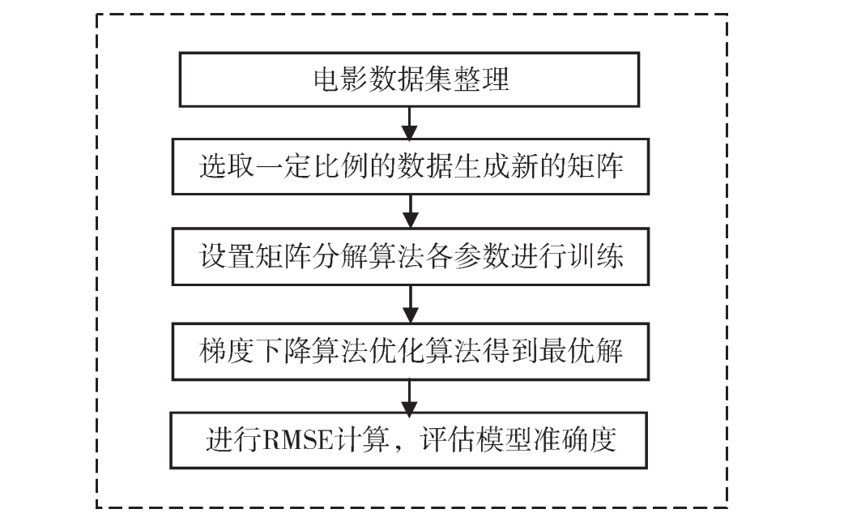解决方案流程图

**5 结果分析与验证**

**5.1 数据集选择**

本文通过查找相关实验数据及资料，选择豆瓣电影评论和 Netflix 数据集作为电影推荐系统的参考数据集[6]。参考的数据集规模如下表1所示，其中 Douban 电影数据集以讨论的电影数目进行分类，Netflix 数据集以评论数据进行分类。从整体看评论数目的规模是比较相近的。

表1：所选的 Douban 与 Netflix 数据集规模

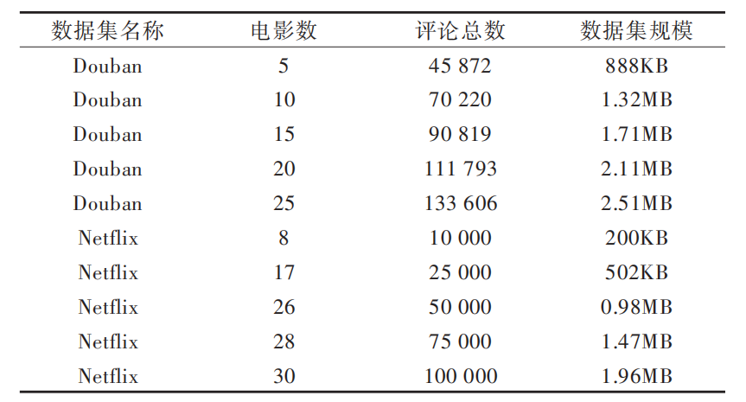**5.2 模型准确度评估**

为评估优化模型准确度，我们采用均方根误差 RMSE 和评价绝对误差 MAE 对结果进行评价。这两个评价指标的值越低，表示预测准确度越高。

 （12）

求解中构建的矩阵分解模型除了原本的矩阵参数外，其余的主要参数有4个，如下表所示：

表2：其余的主要参数含义及取值范围

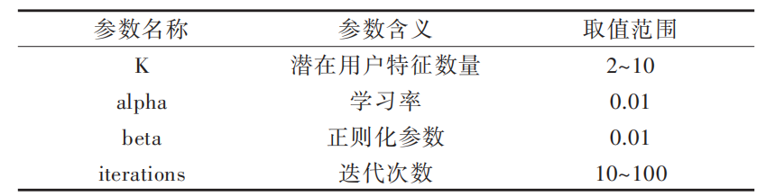其中，表示潜在用户特征向量个数；alpha 表示学习率，代表梯度下降算法中的迭代步长，一般不宜过大，过大时迭代过程会出现震荡现象；iterations 表示迭代次数，迭代次数越多准确度越高，但相应计算开销也会更大；

bata 表示过拟合参数：在进行梯度下降算法求解过程中可能会造成过拟合问题，即过分拟合了样本数据，造成大量噪音的引入，无法呈现原本规律。但是，由于无法针对特殊样本数据进行剔除，就选择对所有参数加入随机因子，即正则项。这样的正则化手段是降低过拟合问题的常见手段。

**5.3 结果与分析**

依据上述数据集、评价指标和模型参数设置等内容，将以上建立的矩阵分解模型应用于两个数据集中，通过分析相关实验数据观察该模型如何改变推荐精度。

参照蔡崇超、许华虎[6]老师的实验数据，得到具体评测值如下表：

表3：运用矩阵分解技术前后 数据集相关评测值

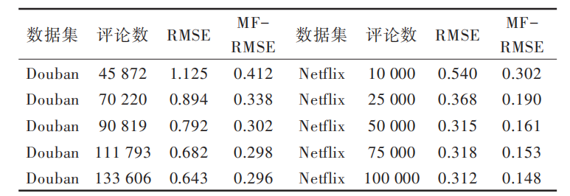其中，RMSE 的值表示对原始电影评论集设置测试用例比例后得到的 RMSE 误差，MF-RMSE 表示应用矩阵分解技术后得到的 RMSE 值。

通过对比可以看出，MF-RMSE 明显比原始的 RMSE 值有所下降，可见在运用了矩阵分解技术以后，电影推荐系统的精度有了较大提升。

同时还可以看出，随着评论数即样本数据的增加，无论是 Douban 数据集还是 Netflix 数据集，电影推荐系统准确度都有较大幅度的提升。我们将上述表格以折线图的形式呈现(图4)，更能直观地看出 RMSE 误差的减小，也就反映了系统准确度的提升。

图4：Douban 数据集(左)与 Netflix 数据集(右)评测值对比折线图

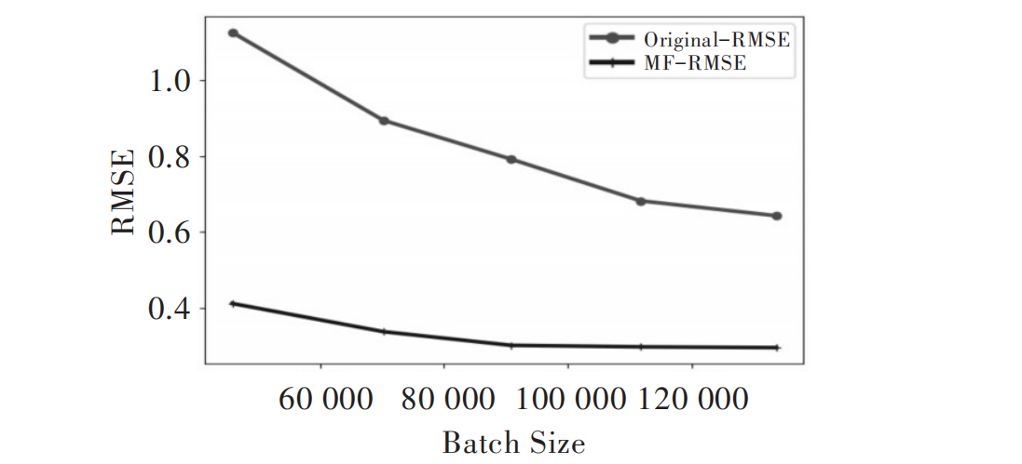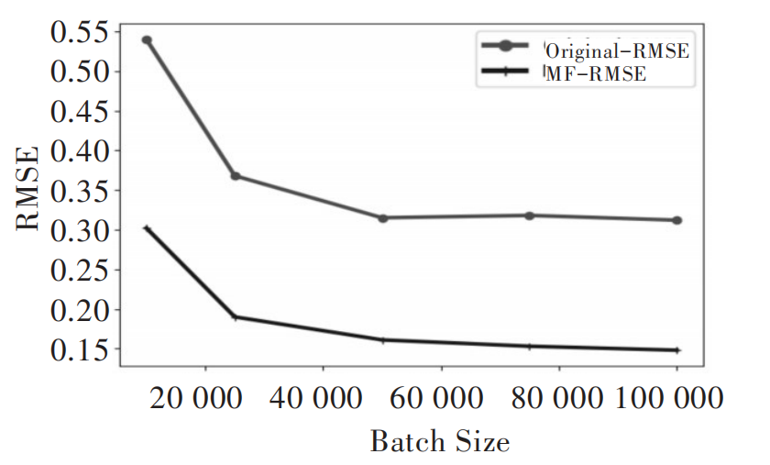

通过上述实验内容的验证可以看出，使用矩阵分解技术前后，推荐系统的准确度有了相应提升。随着数据集的增加，推荐精度也会有相应增加，但是增长幅度会有所减小，数据集规模达到一定程度后，要进一步提高精度就会有一定的难度。

**6 对矩阵分解技术的总结与思考**

本文将矩阵分解技术运用到推荐系统中：以电影推荐系统为例，融合用户和电影内容之间的评分机制，首先将“用户—电影”评分矩阵分解为“用户”潜在因子矩阵和“主题”潜在因子矩阵，然后引入损失函数防止出现过拟合现象，最后利用梯度下降法进行最优值求解，并根据基于 Douban 和 Netflix 电影数据集的具体实验，对上述优化方案进行了评估，验证运用矩阵分解技术以后，推荐系统准确度得到了较大的提高。在未来工作中，相关推荐系统的设计都可以参考矩阵分解技术，以更好地解决社交网络中的用户关系及动态内容对推荐结果的影响问题。

**6.1 矩阵分解的应用价值与不足**

综合上述篇幅的论述，我们可以看到，矩阵分解技术从古至今不断完善发展，始终拥有着较大的应用价值。从最原来，矩阵分解技术同分裂技术一起应用于线性方程组的求解问题，到如今，矩阵分解技术已被运用到了更加广泛的领域。

这些应用中，多是利用了矩阵分解方法的如下特性：利用矩阵的分解，将原本拥有多重关系的复杂元素拆分开来，变成多个显而易见的简单元素的形式，更利于展现各个元素之间的相互关联、影响程度的大小，以及简化下一步的计算与处理。

该方法的不足之处在于，矩阵的分解标准不同，可能最终得到的处理结果也会有所差异。为了找到效果最优的分解标准，就需要我们结合一些优化、评估算法，对分解得到的矩阵进行参数估计，并比较不同分解标准下得到的简单矩阵的优化效果，从而找出针对具体问题的最优的矩阵分解方式。

**6.2 “化繁为简”的核心思想**

矩阵是一个强有力的数学工具，我们运用矩阵，能够对大量的数据进行整体分析和批量处理。

而利用矩阵分解技术去处理实际问题，更能够在矩阵基础上，将复杂的问题转化为简单直观的形式并加以解决，这也体现了计算方法这门课程“化繁为简”的核心科学思想。这样的方法和思想，都值得我们进一步地深入了解与学习。

**参考文献**

［1］KOREN Y,BELL R,VOLINSKY C.Matrix factorization techniques for recommender systems［J］. Computer，2009，42(8)：30-37.

［2］CHEN S,PENG Y.Matrix factorization for recommendation with explicit and implicit feedback［J］.Knowledge Based Systems，2018：109-117.

［3］HE X,ZHANG H,KAN M,et al.Fast matrix factorization for online recommendation with implicit feedback［DB/OL］.https：//arxiv.org/abs/1708.05024，2017.

［4］刘华锋,景丽萍,于剑.融合社交信息的矩阵分解推荐方法研究综述［J］.软件学报，2018，29(2)：340-362.

［5］张岐山,翁丽娟.社会化推荐系统综述［J］.计算机工程与应用，2020，57(1)：1-10.

［6］蔡崇超,许华虎.矩阵分解技术在电影推荐系统中的应用［J］.软件导刊，2021，20(01)：174-177.